水泥企业销售管理系统(EMS)
操作流程简要说明
- EMS系统的用途
EMS可以便捷的管理客户信息和销售合同，利用财务管理和控制客户的提货，利用销售明细生成可供决策参考的销售报表。让水泥生产企业的各个环节有序的协调工作，达到安全生产、安全销售的目的。
- EMS系统工作流程
  - 建立客户资料和销售合同。
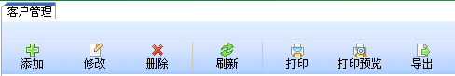
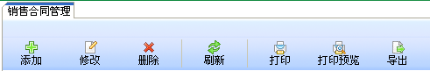
  - 财务回款或授信：通过现金或汇兑直接入金到客户账户；若需向厂方借款，可以走信用通道。EMS的原则是：客户能提走的水泥与账户可用金有关，若没有余额则无法提货。
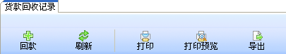
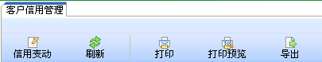
  - 办理制卡，确定要提货的品种和单价。
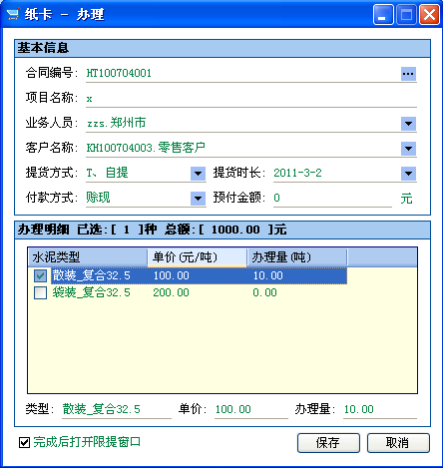
纸卡用于确定客户要提的品种和单价，同时限定该单价可提货的时长，到期后自动作废；若纸卡上有多个品种，则客户可以自行调货。
  - 财务审核纸卡，确定预付金额有效，出纳收款打印收据。
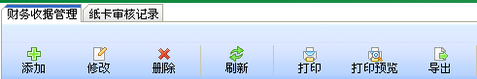
  - 办理磁卡，最为提货时的凭证。每张纸卡可以绑定多张磁卡，便于多个司机师傅同时提货时使用。
  - 使用磁卡和密码开提货单。（1 – 5）只有第一次时需要操作，余下执行（6）以下的即可。
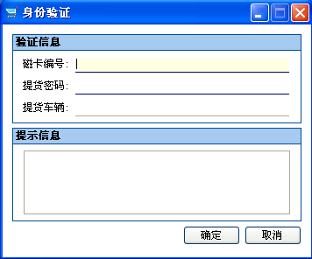
  - 刷卡进厂或直接到磅房过皮重。
  - 袋装到栈台提货，散装到放灰处提货。
  - 到磅房过毛重，散装出过磅单。
  - 刷卡出厂。
  - 去化验室开化验单。
- EMS的系统报表
  - 客户资金账户
  - 出入金明细
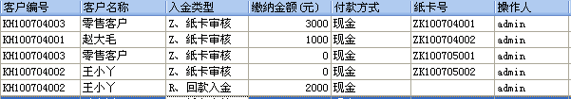
  - 提货明细：已出厂完成销售的记录。
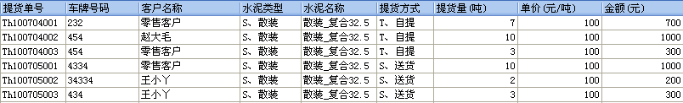
  - 累计发货：按客户 + 品种 + 单价合计。
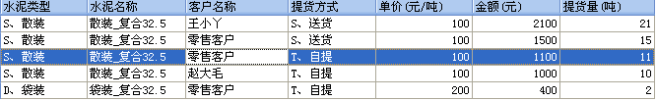
- EMS系统特色
  - 基于IC卡 + 客户密码双身份认证。
IC卡具有成本低，安全性高的特点，系统使用IC卡识别用户身份。开提货单时，用户需要使用办理磁卡时设定的私人密码来确认身份，双重保证用户的资金安全。同时可实现一人多卡、一卡多车，即每个客户配发多张磁卡，每个磁卡可同时多车进厂。
  - 灵活多变的变价体系。
系统可同时实现：不同客户同品种不同价格、同客户同品种多种价格， 对于全心为客户考虑的生产企业而言，该系统可以让您的价格变动游刃有余。
  - 客户信用管理体系。
系统严格基于客户资金，有多少钱提多少货。对于大宗客户，或后付款客户，可以使用类似银行的“信用卡”支付模式，由厂领导授信即可，然后客户可提出不超过授信额度的水泥。
  - 基于PLC的皮带技术控制。
对于装车线，系统提供计数器，由IC卡控制装车袋数，装完自动停止，避免了装车人员的盲目和混乱。该计数器采用西门子PLC和光电开关技术，具有工作稳定、计数准确的特点。
  - 优美简洁的窗口界面。
系统使用Web风格 + Frame嵌入，功能切换浑然一体，完全不同于传统的窗口切换。主配色自然美观，界面布局简洁。
  - 万能查询。
系统除了提供基本的查询功能外，用户可以随意组装出任意需要的报表，还可调整表头顺序、多表头排序、表头按需显示、数据分组显示等。要做到这些，只需点不超过两次鼠标。
  - 轻量级部署和定制开发。
相比于其它销售软件复杂的操作和极度复杂的部署，EMS系统只要简单的拷贝程序包就可以上线使用。对于企业的特定需求，完全量体裁衣，提供更快的定制开发或二次开发。

